Инженерная графика

Преподаватель: Иванцова Л.В.

**Дата :** 21.09.24

**Группа:** ТО3 - 24

**Практическая работа № 4**

**Тема** «Шрифты чертежные»

**Цель:** Научиться выполнять шрифты чертежные, разработать титульный лист для практических работ.

**Задание изучить практическую работу и выполнить на формате А4 с рамкой и основной надписью задание с приложения А**

**Образовательные результаты, заявленные во ФГОС:**

Студент должен

уметь:

* выполнять чертежи технических деталей в ручной графике;
* читать чертежи;
* оформлять конструкторскую документацию в соответствии с технической документацией;

знать:

* законы, методы, приемы проекционного черчения;
* правила выполнения и чтения конструкторской и технологической документации;
* правила оформления чертежей, геометрические построения и правила вычерчивания технических деталей;
* требования стандартов Единой системы конструкторской документации (далее - ЕСКД) и Единой системы технологической документации (далее - ЕСТД) к оформлению и составлению чертежей и схем

**Задачи практической работы**:

1. На формате А4 выполнить шрифты чертежные по дисциплине «Инженерная графика».ГОСТ 2.304-81 «шрифты чертежные» тип А.
2. Ответить на вопросы теста.
3. Сделать вывод от проделанной работы.

**Обеспеченность занятия:**

1. Учебно-методическая литература:

* Боголюбов С.К. Индивидуальные задания по курсу черчения: Учебное пособие для средних специальных заведений. 3-е изд., стереотипное. Перепечатка со второго издания 1994г.-М.: ООО ИД «Альянс», 2007.-368с.
* В.П.Куликов, А.В.Кузин: учебник. Инженерная графика -3-е изд.,испр.-М.: ФОРУМ, 2009.-368с.

1. Практическое оборудование и инструменты:

* Бумага для черчения ф.А4;
* Карандаш чернографитный твердость М;
* Карандаш чернографитный твердость Т;
* Ластик;
* Циркуль;
* Точилка для карандашей механическая;
* Линейка металлическая 30см.

1. Рабочая папка формата А4.
2. Практическая работа №4 в электронном или бумажном варианте.

**Краткие теоретические и учебно-методические материалы по теме практической работы.**

ГОСТ 2.304–81 « Шрифты чертёжные» устанавливает правила выполнения шрифтов, которые наносятся на чертежи и другие документы всех отраслей промышленности. Стандарт устанавливает следующие основные размеры шрифтов: 2,5; 3,5; 5; 7; 10; 14; 20; 28; 40. Размеры шрифтов определяются высотой (*h*) прописных (заглавных) букв в миллиметрах. Эта высота измеряется по направлению, перпендикулярному к основанию строки. Высота строчных букв (*с*) определяется из отношения их высоты (без отростков) к размеру шрифта (*h*). Цифры, встречающиеся в тексте, должны иметь высоту прописных букв. Толщина линии шрифта обозначается буквой *d* и определяется в зависимости от типа и высоты шрифта.

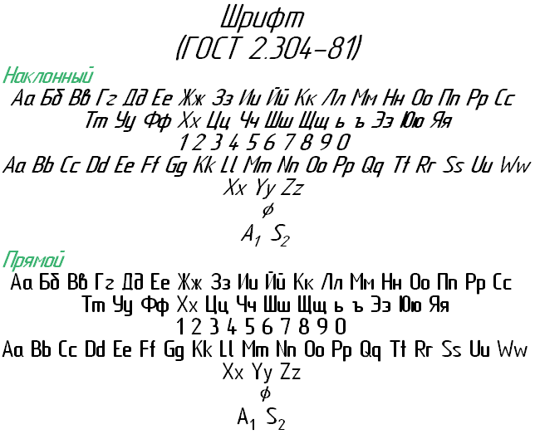

Рисунок №2

Таблица №1

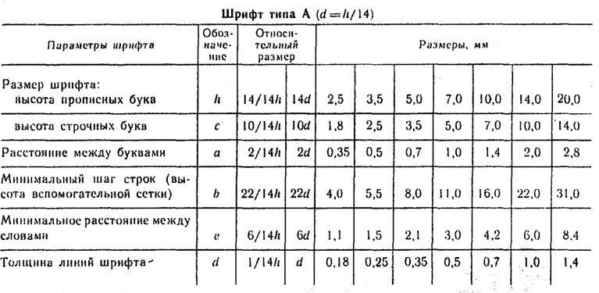

Таблица №2

Классификатор вида работ

|  |  |  |
| --- | --- | --- |
| Шифр работы | Наименование вида работ | Вид документа |
| ДП | Дипломное проектирование | Чертеж, схема, пояснительная записка, спецификация, расчет и т.д. |
| КП | Курсовое проектирование | Пояснительная записка, чертеж, схема, таблица и т.д. |
| ДР | Домашняя работа | Отчет, реферат, схема и т.д. |
| ЛР | Лабораторная работа | Отчет, чертеж, схема и т.д. |
| ПР | Практическая работа | Отчет, чертеж, схема и т.д. |
| ИР | Исследовательская (учебная работа) | Отчет, чертеж, схема и т.д. |
| УП | Учебная практика | Отчет, чертеж, схема, расчет и т.д. |
| ПП | Производственная практика | Отчет, чертеж, схема, расчет и т.д. |

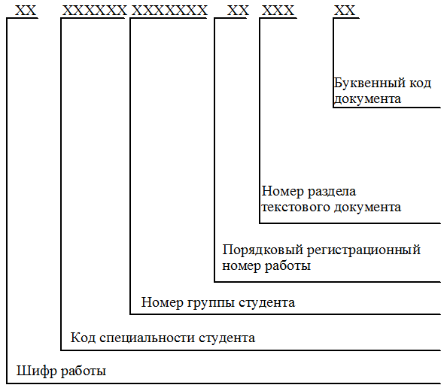

Рисунок 2 Рекомендуемая структура обозначения текстового материала

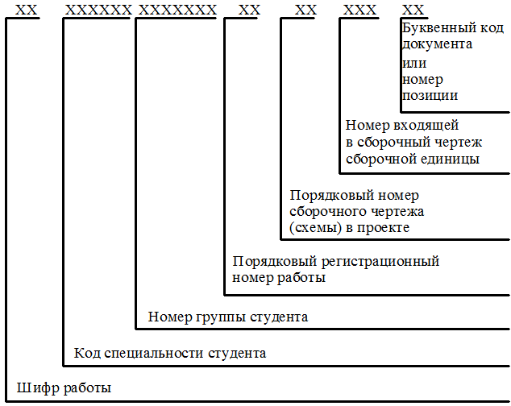

Рисунок 3 Рекомендуемая структура обозначения графического материала

**Инструкция по выполнению практической работы**

1. На формате А4 вычертить рамку.
2. Разметить линии для текста. Линии можно разметить чернографитным карандашом твердость Т или иглой циркуля.
3. Написать текст по образцу ГОСТ 2.304-81 «шрифты чертежные» тип А номер шрифта 7 и 5.
4. Ответить на вопросы теста.
5. Сделать вывод от проделанной работы.

**Критерии оценки**

Если чертеж выполнен верно и аккуратно – отлично

Если выполнен верно,есть незначительные помарки и замечания преподавателя – хорошо

Если менее пяти не верных размера –удовлетворительно.

Если чертеж содержит более пяти грубых ошибок - неудовлетворительно.

**Форма обратной связи:**

**отправить сфотографированные задания мне на электронную почту. 25051979ludmila@mail.ru**

**Всем успехов**!

**Задание выслать 21.09.24 до 20.00**

Приложение А

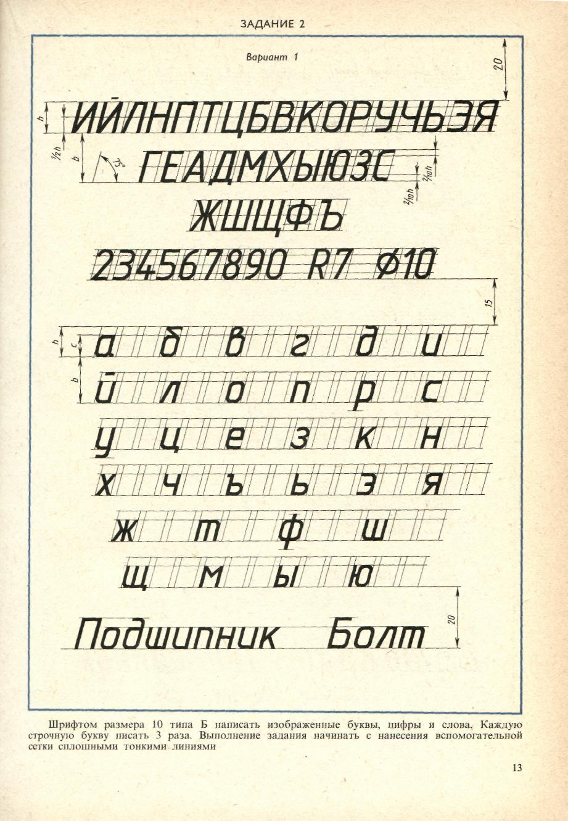

*h =10*

*c= 7*

*b = 15*